课程教学进度计划表

一、基本信息

|  |  |  |  |  |  |
| --- | --- | --- | --- | --- | --- |
| 课程名称 | 数字技术与首饰设计（2） | | | | |
| 课程代码 | 2120145 | 课程序号 | 0094 | 课程学分/学时 | 4 |
| 授课教师 | 张锦彩 | 教师工号 | 14066 | 专/兼职 | 专职 |
| 上课班级 | 产品设计B23-3 | 班级人数 | 27 | 上课教室 | 计算机中心426 |
| 答疑安排 | 时间 : 周四15:00-17:00 地点:珠宝学院234/110 电话：18321788063 | | | | |
| 课程号/课程网站 | 上海建桥学院云教学平台（6999867） | | | | |
| 选用教材 | 《Rhino6首饰建模技法》，徐禹、周烨林、姚思懿编著，ISBN：978-7-5184-3814-3、中国轻工业出版社、2022年6月第1版 | | | | |
| 参考教材与资料 | 《Rhino珠宝首饰设计》，周汉利、张兴编著，ISBN：9787562553151、中国地质大学出版社、2022年7月第1版 | | | | |

二、课程教学进度安排

|  |  |  |  |  |
| --- | --- | --- | --- | --- |
| 课次 | 课时 | 教学内容 | 教学方式 | 作业 |
| 1 | 4 | 第一单元 数字技术在首饰设计中的应用及发展趋势 | 讲授法、讨论法 | 布置X1作业 |
| 2 | 4 | 第二单元 Rhino犀牛软件基本操作与实践 2.1 Rhino犀牛软件工作环境与参数 | 边讲边练 | 随堂考核已学工具及案例的掌握情况 |
| 3 | 4 | 2.2曲线的绘制与编辑 | 边讲边练 | 随堂考核已学工具及案例的掌握情况 |
| 4 | 4 | 2.3曲面的绘制与编辑 | 边讲边练 | 随堂考核已学工具及案例的掌握情况 |
| 5 | 4 | 2.4实体物件的建立与编辑（1） | 边讲边练 | 随堂考核已学工具及案例的掌握情况 |
| 6 | 4 | 2.4实体物件的建立与编辑（2） | 边讲边练 | 随堂考核已学工具及案例的掌握情况 |
| 7 | 4 | 第三单元 Rhino犀牛软件案例讲解与实践 3.1Rhino犀牛软件作品案例分析 | 边讲边练 | 随堂考核已学工具及案例的掌握情况 |
| 8 | 4 | 3.2戒指实例讲解与练习 | 边讲边练 | 布置X2作业 |
| 9 | 4 | 3.3耳环实例讲解与练习 | 边讲边练 | 随堂考核已学工具及案例的掌握情况 |
| 10 | 4 | 3.4项链实例讲解与练习 3.5手镯实例讲解与练习 | 边讲边练 | 随堂考核已学工具及案例的掌握情况 |
| 11 | 4 | 第四单元 Rhino犀牛软件渲染与出图 | 边讲边练 | 布置X3作业 |
| 12 | 4 | 第五单元 Rhino犀牛软件综合实践 5.1珠宝首饰套件的设计与出样(1) | 边讲边练 | 随堂考核已学工具及案例的掌握情况 |
| 13 | 4 | 5.1珠宝首饰套件的设计与出样(2) | 边讲边练 | 随堂考核已学工具及案例的掌握情况 |
| 14 | 4 | 5.2主题性首饰设计套系专题实践(1) | 考核 | 布置X4作业 |
| 15 | 4 | 5.2主题性首饰设计套系专题实践(2) | 考核 | 课上完成X4作业 |
| 16 | 4 | 5.2主题性首饰设计套系专题实践(3) 、课程总结 | 考核 | 课上完成X4作业 |

三、考核方式

|  |  |  |
| --- | --- | --- |
| 总评构成 | 占比 | 考核方式 |
| X1 | 20% | 小组调研报告 |
| X2 | 20% | 作品 |
| X3 | 25% | 作品 |
| X4 | 35% | 作品 |

任课教师： 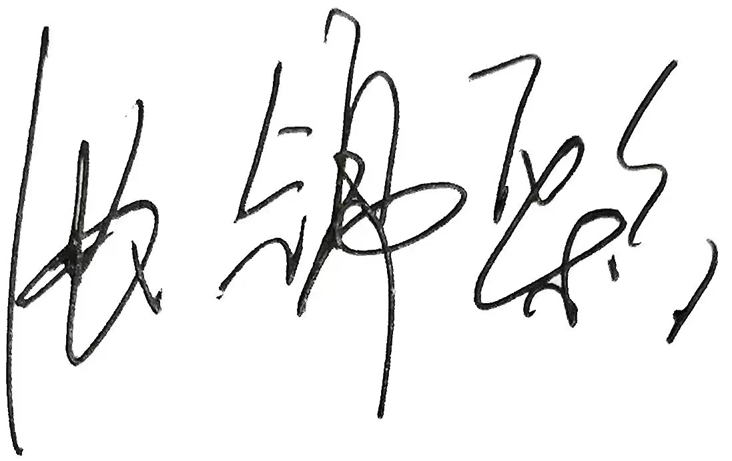 系主任审核： 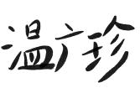 日期： 2025年2月21日